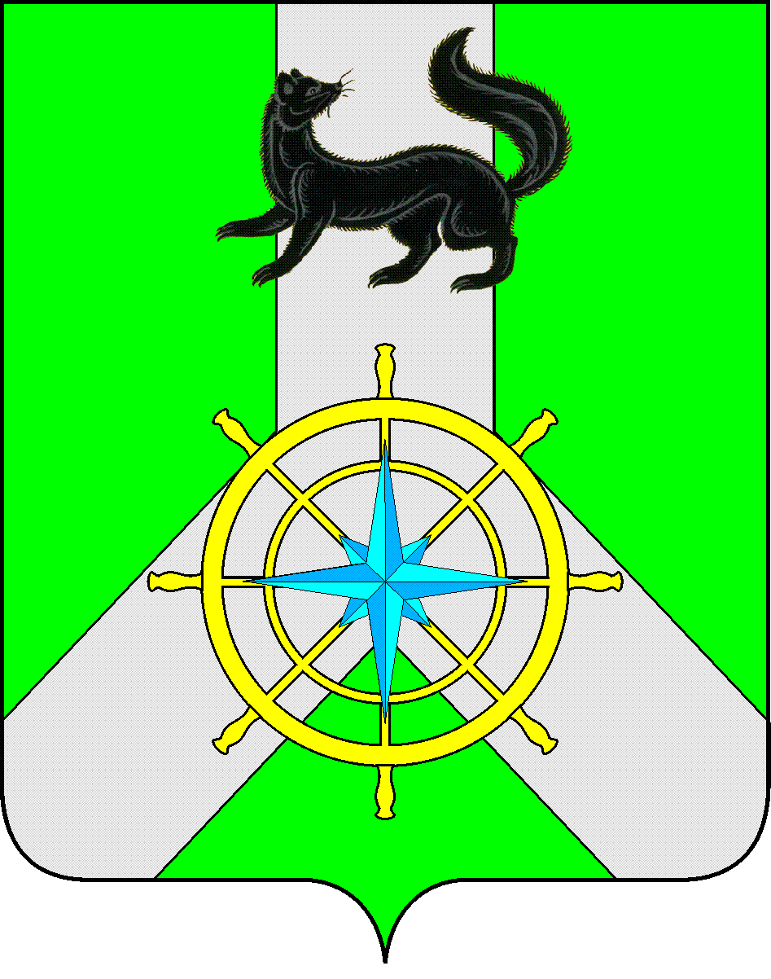
Р О С С И Й С К А Я Ф Е Д Е Р А Ц И Я
И Р К У Т С К А Я О Б Л А С Т Ь
К И Р Е Н С К И Й М У Н И Ц И П А Л Ь Н Ы Й Р А Й О Н
Д У М А
РЕШЕНИЕ №54/7
09 апреля 2020 г. | г. Киренск

О внесении изменений в решение Думы Киренского муниципального района от 25 декабря 2019 года №26/7 «О бюджете муниципального образования Киренский район на 2020 год и плановый период 2021 и 2022 годов»

В соответствии со ст.ст.15, 187 Бюджетного Кодекса Российской Федерации, ст. ст. 15, 52 Федерального Закона от 06.10.2003 года № 131-ФЗ «Об общих принципах организации местного самоуправления в Российской Федерации», ст. 21 Положения о бюджетном процессе в муниципальном образовании Киренский район, утвержденного Решением Думы Киренского района от 30.05.2014 г. № 33/5, руководствуясь ст.25,54 Устава муниципального образования Киренский район,

ДУМА РЕШИЛА:

- Пункт 1 статьи 1 изложить в следующей редакции:
Утвердить основные характеристики бюджета муниципального образования Киренский район (далее муниципального района) на 2020 год :
- Общий объем доходов бюджета муниципального района в сумме – 1046942,9 тыс. руб., в том числе безвозмездные перечисления в сумме – 646069,9 тыс. руб., из них объем межбюджетных трансфертов из областного и федерального бюджета – 641182,5 тыс. руб., объем межбюджетных трансфертов из бюджетов поселений – 4887,4 т.р.
- Общий объем расходов бюджета в сумме – 1080689,2 тыс. руб.
- Размер дефицита бюджета муниципального района в сумме – 513,6 тыс. руб., или 0,2% утвержденного общего объема доходов без учета утвержденного объема безвозмездных поступлений и поступлений налоговых доходов по дополнительным нормативам отчислений.
Увеличить размер дефицита бюджета муниципального района за счет снижения остатков средств на счетах по учету средств местного бюджета по состоянию на 01.01.2020 года в сумме 33232,67 тыс. рублей. Общий объем размера дефицита бюджета муниципального района установить 33746,3 тыс. рублей.
Направить на покрытие дефицита бюджета поступления из источников внутреннего финансирования дефицита бюджета в соответствии с приложением №1 к данному решению.
- Пункт 1 Статьи 4 изложить в следующей редакции:
Утвердить перечень главных администраторов доходов бюджета МО Киренский район - органов местного самоуправления муниципального образования Киренский район в соответствии с приложением №6 к данному решению.
- Статью 6 изложить в следующей редакции:
Утвердить распределение бюджетных ассигнований по разделам и подразделам классификации расходов бюджетов Российской Федерации на 2020 год и плановый период в соответствии с приложением №10 к данному решению.
Утвердить распределение бюджетных ассигнований на 2020 год и плановый период по целевым статьям (муниципальным программам и непрограммным направлениям деятельности), группам (группам и подгруппам) видам расходов, разделам, подразделам классификации расходов бюджетов Российской Федерации, в соответствии с приложением №12 к данному решению.
Утвердить ведомственную структуру расходов бюджета на 2020 год и плановый период в соответствии с приложением №14 к данному решению.
- Статью 7 изложить в следующей редакции:
Утвердить объем бюджетных ассигнований, на исполнение публичных нормативных обязательств направляемых в 2020 году в сумме 34827,9 тыс. руб., в 2021 году – 27786,7 тыс.руб., в 2022 году-27786,7 тыс.руб.
Установить распределение бюджетных ассигнований, направленных на исполнение публичных нормативных обязательств муниципального района на 2020 год и плановый период 2021-2022г.г. в соответствии с приложением №16 к данному решению.
- Статью 8 изложить в следующей редакции:
Установить общий объем бюджетных ассигнований на исполнение обязательств МО Киренский район:
- в связи с осуществлением органами местного самоуправления полномочий по решению вопросов местного значения в 2020году – 1053942,2 тыс. руб., в 2021 году- 1025910,3 тыс. руб., в 2022 году-1031030,3 тыс. руб.
- в связи с исполнением органами местного самоуправления переданных отдельных государственных полномочий в 2020году – 21859,6 тыс. руб., в 2021 году- 21424,2 тыс. руб., в 2022 году-21461 тыс.руб.
- в связи с исполнением переданных с поселений полномочий в 2020году – 4887,4 тыс. руб., в 2020 году- 4312,3 тыс.руб., в 2021 году - 4312,3 тыс.руб.
Установить перечень переданных отдельных государственных полномочий в соответствии с приложением №18 к данному решению.
Установить перечень полномочий переданных на исполнение с поселений, входящих в состав Киренского района в соответствии с приложением №18-1 к данному решению.
- Статью 9 изложить в следующей редакции:
Утвердить объем бюджетных ассигнований на финансовое обеспечение реализации муниципальных программ на 2020 год и плановый период в соответствии с приложением №20 к данному решению.
- Статью 11 изложить в следующей редакции:
Установить, что в расходной части бюджета создается резервный фонд администрации муниципального района в 2020 году в сумме- 1000 тыс. рублей, в 2021 году- 200 тыс.руб., в 2022 году-200 тыс.руб.
- Статью 15 изложить в следующей редакции:
Установить, что в 2020 году и плановом периоде за счет средств бюджета МО Киренский район предоставляются субсидии:
1) автономным учреждениям МО Киренский район:
а) на возмещение нормативных затрат, связанных с оказанием ими в соответствии с муниципальным заданием муниципальных услуг (выполнением работ);
б) на иные цели, связанные с развитием материально-технической базы, проведением реконструкции и (или) капитального ремонта, реализацией мероприятий, в том числе в рамках реализации муниципальных целевых программ МО Киренский район.
Распределение данных субсидий определено приложением №27 к данному решению.
Порядок определения объема и условия предоставления, указанных в настоящем пункте субсидий устанавливается администрацией МО Киренский район.
- Статью 25 изложить в следующей редакции:
Утвердить объем бюджетных ассигнований муниципального дорожного фонда в 2020 году в сумме 19249,1 тыс.руб., в 2021 году в сумме 8518 тыс.руб., в 2022 году в сумме 8850,2 тыс.руб.
- Решение подлежит официальному опубликованию в газете «Ленские зори» и размещению на официальном сайте администрации Киренского муниципального района www.kirenskrn.irkobl.ru в разделе «Дума Киренского района».
- Решение вступает в действие со дня официального опубликования (обнародования).

Председатель
Думы Киренского муниципального района О.Н.Аксаментова

Мэр
Киренского муниципального района К.В.Свистелин

